祝塘镇开展个人所得税政策解读
1月9日上午，祝塘镇机关在会议中心一楼会议室举办个人所得税政策解读，江阴市税务局徐霞客分局徐昕局长亲自为镇机关公务员、事业人员、教师进行讲解。
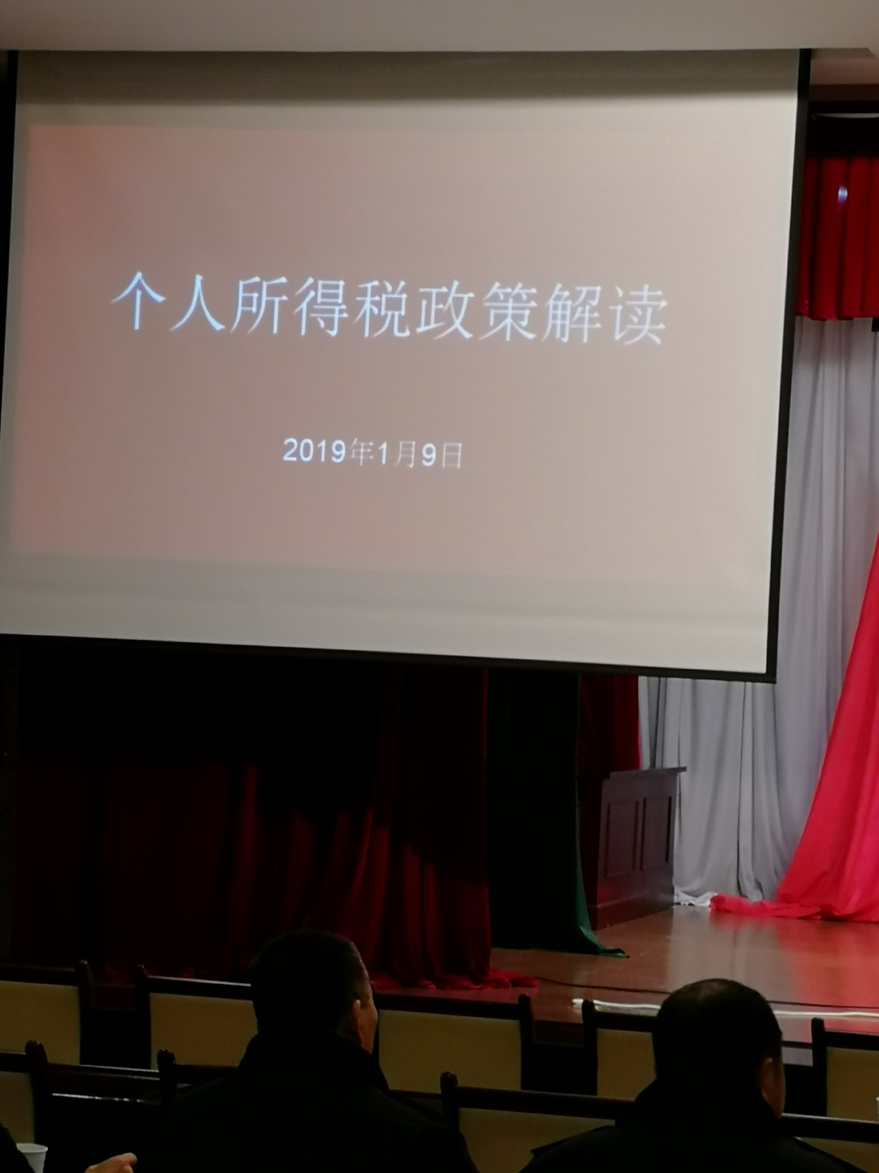
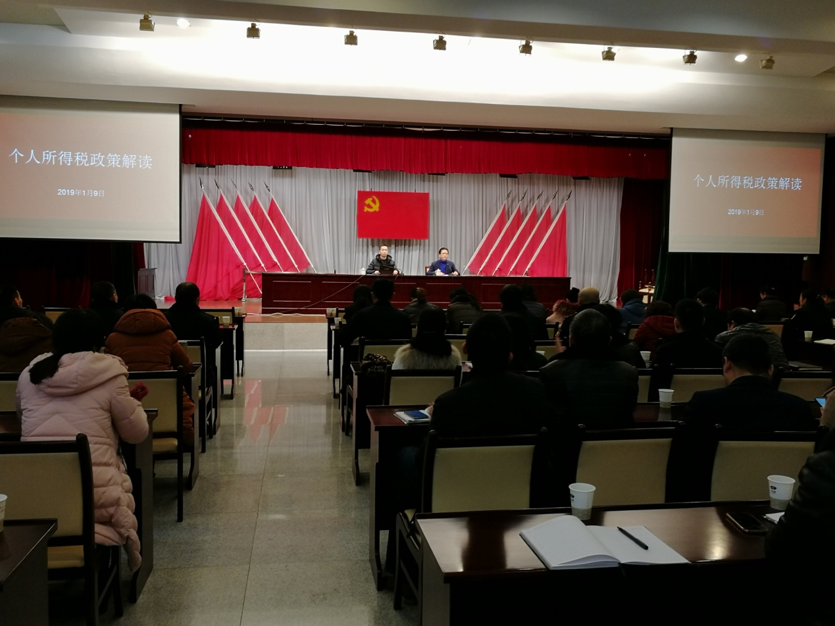
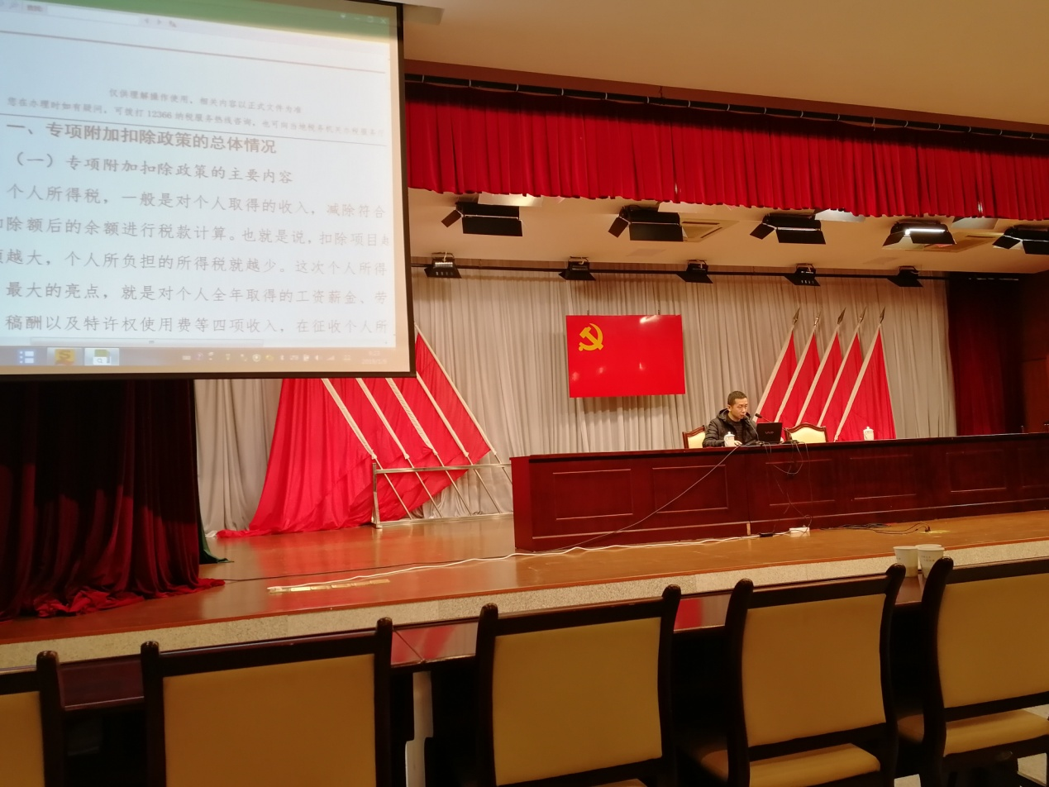
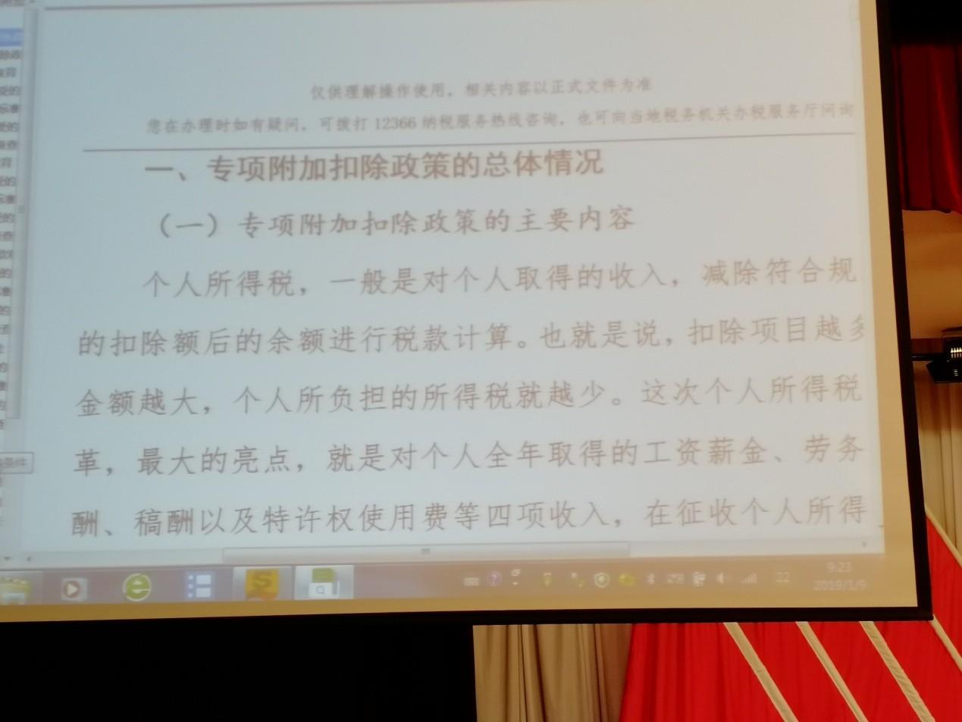

祝塘镇人民政府
2019年1月10日

